Мемориал Славы
(Воинское мемориальное кладбище)
В конце Проспекта Мира города Костромы на территории старого кладбища находится мемориал, посвящённый воинам, умершим в военных госпиталях Костромы.
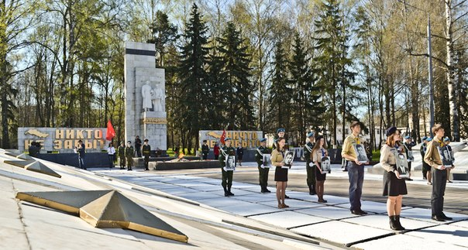
Слева перед входом в аллею, на прямоугольной стелле, дан накладной орден Великой Отечественной войны и даты — 1941-1945 гг. В глубине площадки, замощенной крупными квадратными плитами, на фоне беломраморных пилонов, из высоком постаменте установлены фигуры Матери-Родины, возлагающей венок, и воина, застывшего в минуте молчания. По бокам на стеллах надписи: «Никто не забыт» и «Ничто не забыто». У подножия памятника на темно-серой гранитной плите — бронзовая звезда с негасимым огнем Вечной славы погибшим героям. Справа на парапете замурованы гильзы с землей, перенесенной сюда с полей битв Московского, Смоленского. Сталинградского, Калининского и Ленинградского направлений, где погибло более 3 тысяч бойцов из Костромы.
Вдоль аллеи справа и слева на площадке десять больших гранитных плит, поставленные на невысокие подиумы. На них высечены золотыми буквами имена 886 похороненных здесь солдат и офицеров.
Все работы по типовому проекту выполнены Ленинградским экспериментальным скульптурно-производственным комбинатом. На территории кладбища находятся могилы-деятелей революционного движения: А.А. Симановского (1862-1926), председателя губпрофсавета, Г.А. Симановского (1862-1918), комиссара первого военно-революционного отряда и первого Советского полка, погибшего в Ярославле во время подавления белогвардейского мятежа, Д. И. Долматова (1893-1920), председателя Костромского губисполкома, Д.Н. Подлипаева (1871-1920), заведующего губпродотделом.
В послевоенные годы здесь похоронены Герой Советского Союза гвардии ген-майор А.В. Скворцов (1901-1946) и ген.-майор технических войск И.П. Сальников (1893-1944).
В 1995 годы, в дни празднования Победы над фашистской Германией, на территории Мемориала была возведена часовня в честь воина, святого великомученика, покровителя Костромы Феодора Стратияата.
Каждый год в День Победы костромичи отдают дань глубочайшего уважения памяти героев. Сюда от монумента Славы на площади Мира колонна ветеранов Великой Отечественной войны с цветами и венками направляется к воинскому кладбищу с тем, чтобы отдать честь всем, кто грудью отстоял свободу и независимость Родины.
Месторасположение:
Адрес: г. Кострома, конец ул. Проспект Мира
Мемориал Славы на карте города

